Pressemeldung

Die CMT-Highlights 2019

Halle 5 – Stand C 02

JEHNERT SOUND DESIGN, Im Michelreis 14, 72124 Pliezhausen
Tel. 07127-93457-0, www.jehnert.de, sounddesign@jehnert.de

Ansprechpartner Presse:
Hans-Peter Jehnert, Tel. 07127-93457-20, email: hans-peter@jehnert.de

JEHNERT Sound Design präsentiert auf der CMT Stuttgart:

Neues Jehnert Sound-Mobil feiert auf der CMT Premiere!

Das brandneue hauseigene Sound-Mobil ermöglicht ab sofort allen Musikliebhabern, hochwertige Komponenten in einem aktiven Lautsprecherkonzept in nahezu allen Varianten zu testen. Über 100 verschiedene Systemkomponenten bieten dabei für jegliche Art von Freizeitfahrzeuge brillante Klangqualität und perfekte Integration.

Das erstmals vorgestellte Aktiv-Soundsystem steuert jeden einzelnen Lautsprecher über einen digitalen Soundprozessor an. Damit sind volle Leistung, individuelle Lautstärke- und Frequenzganganpassung garantiert. Zwei digitale Verstärker, Bassreflex-Subwoofer und neu entwickelte Bassreflex-Wohnraumboxen stehen in verschiedenen Leistungsstufen für den individuellen Klanganspruch zur Verfügung. Über einen digitalen Touch-Monitor kann das Soundsystem ganz nach Kundenwunsch konfiguriert und getestet werden. Ist die Komponentenwahl und Klangentscheidung dann erstmal getroffen, bieten eine große Auswahl an Wohnraumboxen in verschieden wählbaren Farben und Designs die harmonische Integration für das individuelle Wohnambiente. So lässt das Jehnert Soundsystem quasi keine Wünsche für klangliche Träume offen.

Sound pure!
für VW Crafter und Mercedes Vito / V-Klasse W447

Jehnert erweitert seine Produktpalette um zwei neue maßgeschneiderte Soundsysteme für den VW Crafter und Mercedes Vito.

Soundsystem VW Crafter:
Das VW Crafter Soundsystem bietet in der Grundausstattung ein hochwertiges fahrzeugspezifisches 3-Wege Soundsystem für das Fahrerhaus. Es ist in zwei Leistungsstufen erweiterbar und verspricht mit einem 5-Kanal DSP-Verstärker und Bassreflex-Subwoofer erstklassigen Hörgenuss und temperamentvollen Sound. Für eine brillante Klangleistung im Wohnbereich, kann das System optional noch mit zwei Jehnert-Wohnraumboxen ergänzt werden.

Soundsystem Mercedes Vito / V-Klasse W447:
Für den Mercedes Vito wurde das erst jüngst entwickelte Marco Polo Soundsystem auf den Vito adaptiert. Für den Lautsprechertausch hat Jehnert gleich zwei verschiedene Varianten zur Auswahl. Beim Premium-System werden im Front- und Rearbereich die Original Hochtöner gegen 26mm Neodym-Hochtöner ausgetauscht. Das High-Power Paket zusätzlich die werkseitigen 165mm bzw. 130mm Lautsprecher gegen die leistungsstarke 165mm Jehnert High Power Woofer.
Bei beiden Varianten dient ein 64 Bit DSP-Verstärker als Turbo für das Soundsystem. Für die perfekte Klangdynamik sorgt ein passgenauer Bassreflex-Subwoofer, der platzsparend in der Seitentasche der Fahrzeugkarosserie integriert wird.

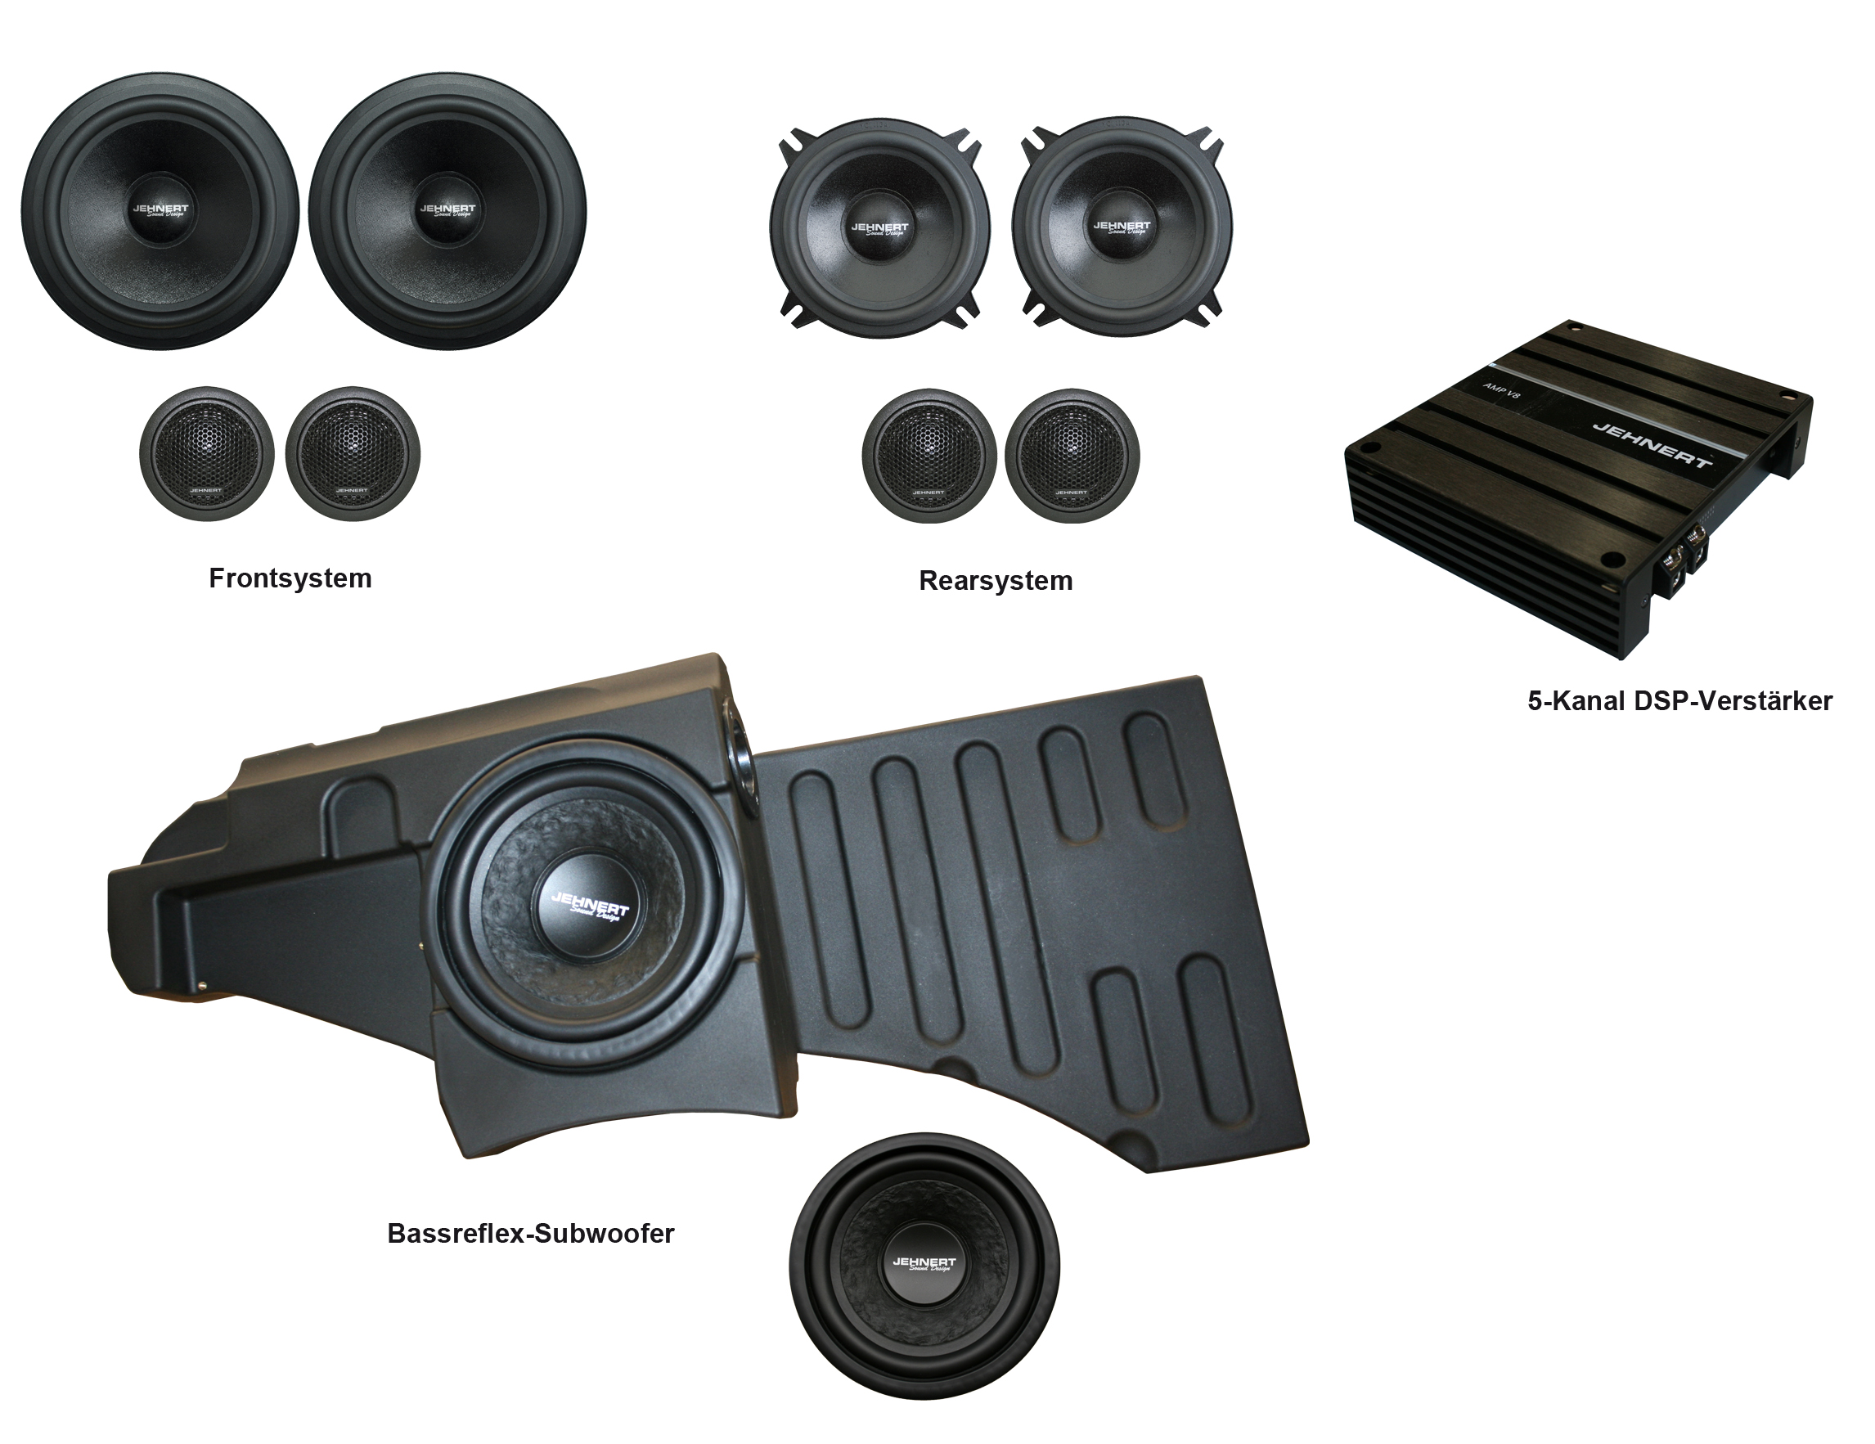
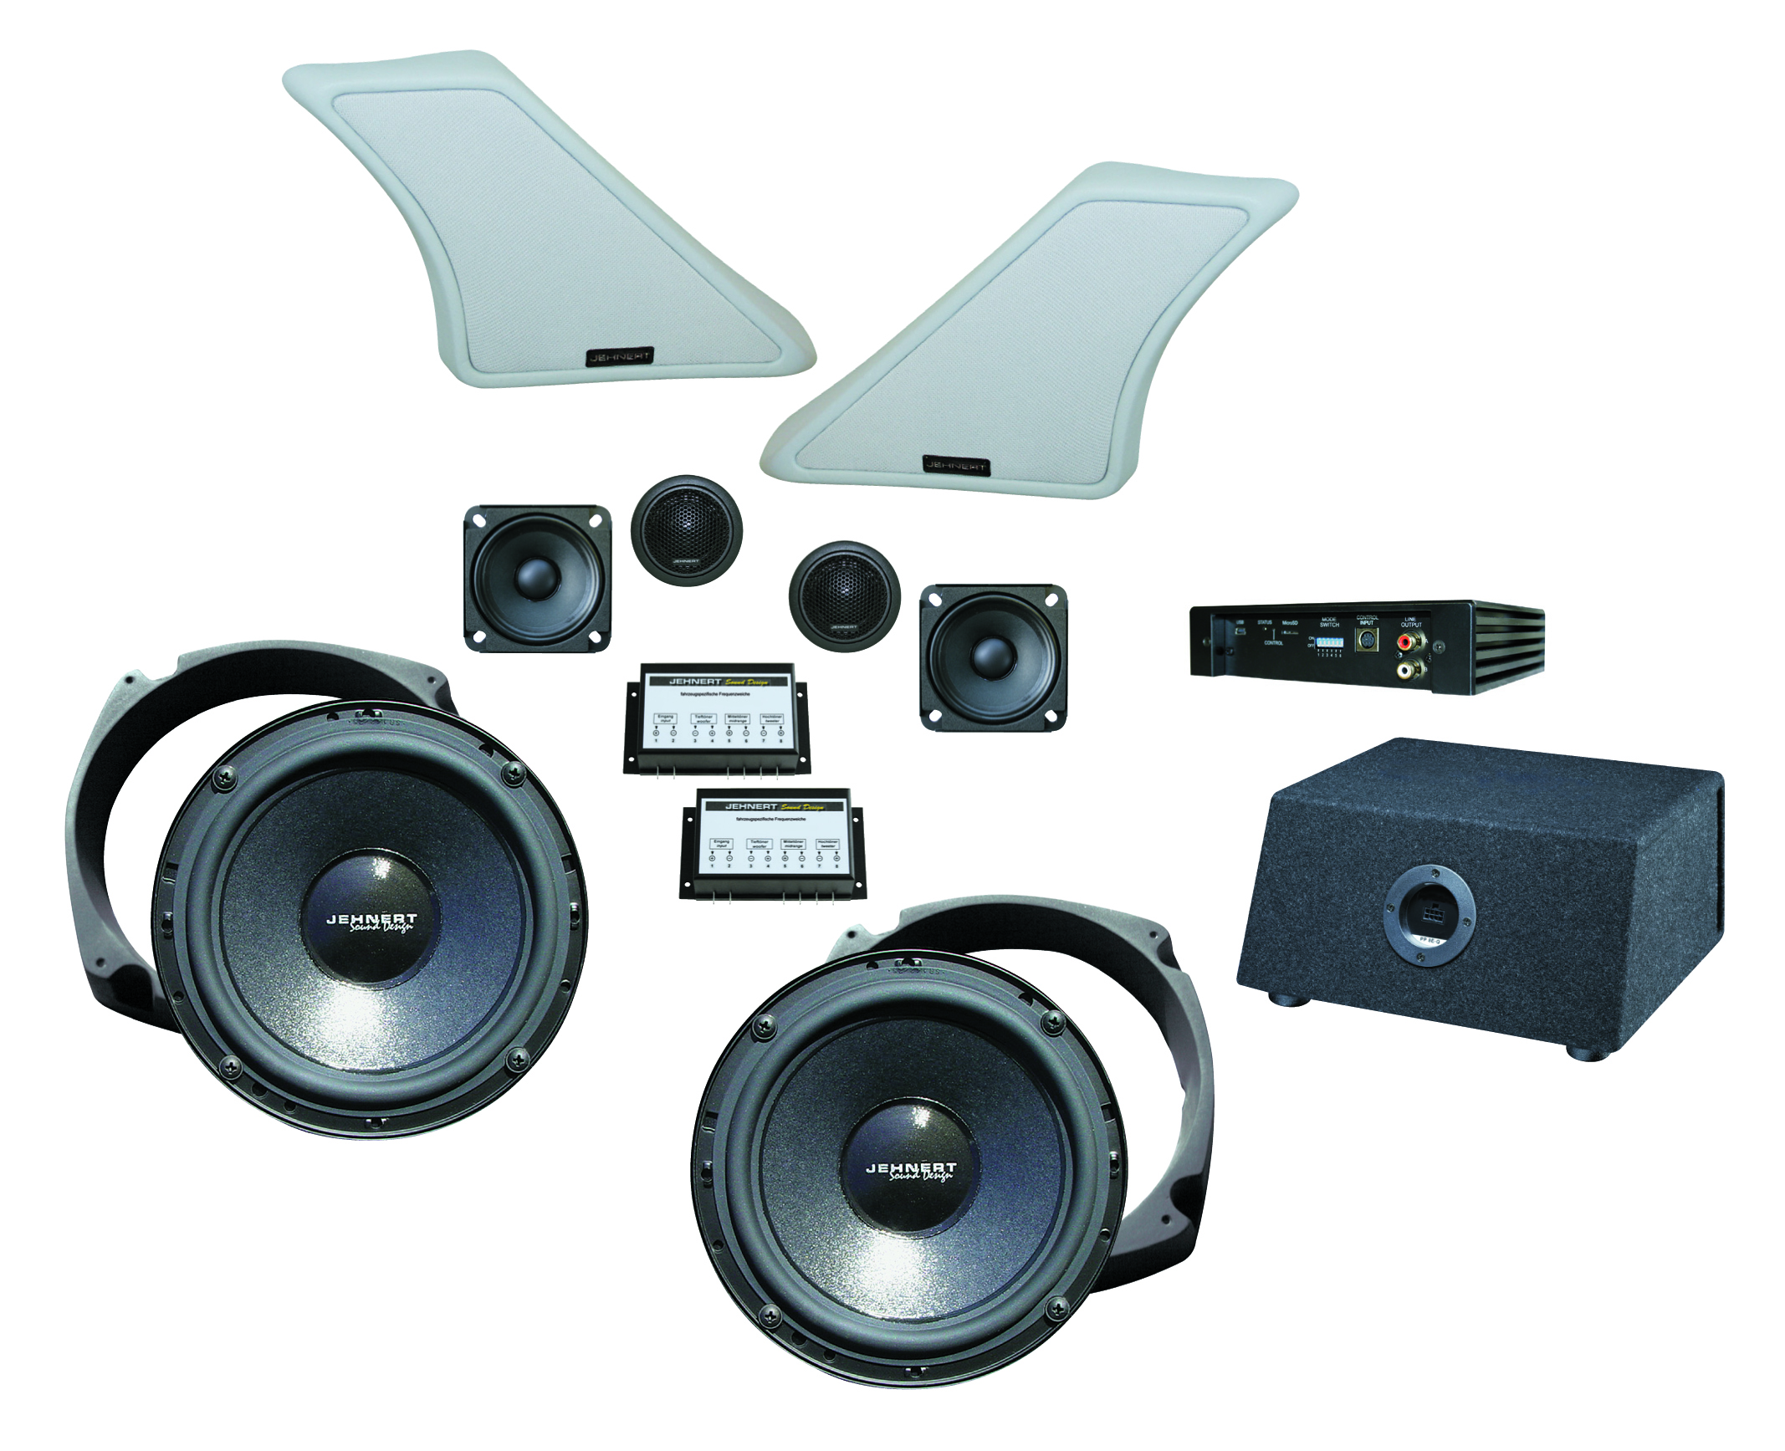

Soundsystem VW Crafter Soundsystem Mercedes Vito

Neue Klang-Setups und Subwoofer-Regler für Fahr- und Standbetrieb

Ab sofort bietet Jehnert für alle Soundsysteme mit digitalem 5-Kanal-Verstärker zwei programmierte Klang-Setups für den Fahr- und Standbetrieb an. Damit erfolgt die Klangwiedergabe immer in richtiger Hörposition. Ob auf der Fahrt oder gemütlichen Sitzen im Wohnraum, die vorinstallierten Klang-Setups liefern immer das optimal ausgerichtete Klangergebnis. Eine optionale Bedieneinheit für den Verstärker macht den Setup-Switch einfach per Knopfdruck möglich. Auch der Subwoofer kann über einen Drehregler in seiner Intensität und Lautstärke ganz nach Leistungswunsch geregelt werden. Ein großer Vorteil für alle Musikliebhaber, die unterwegs Sound und Power so richtig genießen und am Abend damit keine Nachbarn stören wollen.
Wer sein Soundpaket von Jehnert schon im Reisemobil hat, kann die Setups und den Regler jederzeit noch nachrüsten oder sein Reisemobil ganz individuell bei Jehnert einmessen lassen.

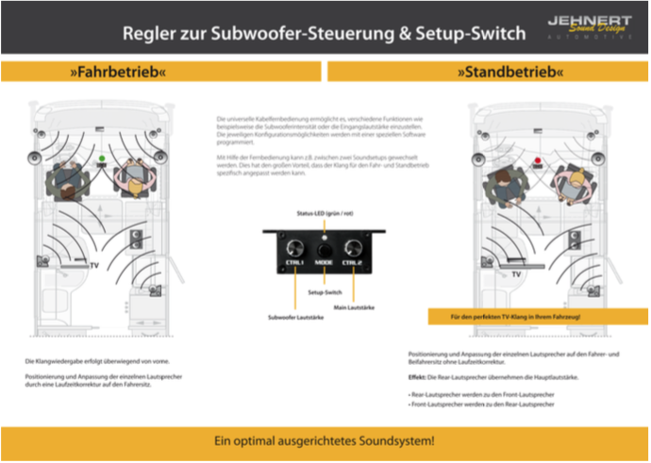

www.jehnert.de

